Technisch doel:

Ik weet echt niet hoe ik moet beginnen aan het maken van een spel, hoewel tic tac toe/boter kaas en eieren een relatief makkelijk te maken spel is. Weet ik niet zo goed waar ik zou moeten beginnen. Ik zou dus graag boter kaas en eieren willen maken als begin. Niet omdat ik een succesvol spel wil maken. Maar omdat ik graag een beeld van hoe te beginnen aan wil bereiken. Ik ben dus tevreden als ik niet vasthang op het moment dat ik een spelletje moet gaan maken. Maar dat ik weet hoe ik eraan moet beginnen, of weet wat ik moet zoeken zodat ik kan beginnen.

Niet technisch doel:

Ik wil graag een groot aandeel hebben in het afgewerkte product. Ik wil dat ik het echt samen heb gemaakt met mijn teamgenoot Noah.

Teamafspraken

We zijn elke dag aanwezig, zo niet melden we ons af zoals het hoort. En laten we iets weten aan de partner.

We verdelen de taken 50/50

Bij conflict, discussie, of onenigheid lossen we het rustig op. En zoeken we een compromis.

Tijdens de voorziene tijd die we op school krijgen voor de challege werken we zo effectief mogelijk om de challenge succesvol af te ronden. Hebben we meer tijd nodig? Dan maken we samen afspraken om na school momenten in te plannen hiervoor.

We gaan met respect met elkaar om

We houden elke ochtend een stand-up waar we de rest van het groepje in betrekken zodat we zicht hebben op wat zij verwachten van ons/ hoe ver we zijn en andersom

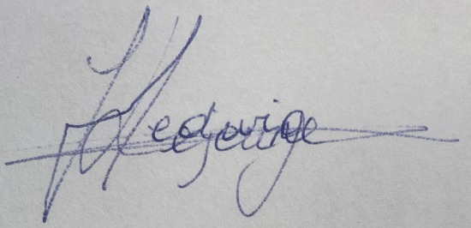We zijn hier allebei mee akkoord gegaan op woensdag 11 januari 2023: